ОГБУ «Центр организации отдыха и оздоровления детей»
Директор Менжинский Игорь Игоревич, телефон (4942) 350 381. г. Кострома, ул. Ленина, д. 20, каб. 14, Тел/факс: (4942) 47-10-43, эл.почта: lagerleto44@yandex.ru, сайт:http://camps44.ru/

Целью деятельности ОГБУ «Центр организации отдыха и оздоровления детей» является организация отдыха и оздоровления детей и подростков, предоставление услуг учреждениям, организациям и частным лицам по проведению мероприятий, семинаров, детских праздников и т.д.
В структуру ОГБУ «Центр организации отдыха и оздоровления детей» входят четыре областных детских загородных лагеря: «Строитель», «им.Ю.Беленогова» и «Синие дали», «Красная горка», в которых организуется отдых и оздоровление детей школьного возраста.

Загородный лагерь отдыха и оздоровления детей «Строитель»  директор Трошина Ирина Анатольевна  Расположен по адресу: Костромская область, Красносельский район,  д. Боровиково.  Оздоровительный лагерь находится в 25 км отг. Костромы на берегу реки Покша. Территория лагеря составляет 8 га, где располагаются пять одноэтажных отапливаемых жилых корпусов. Наполняемость лагеря составляет 140 человек за смену. |  |  | Загородный лагерь отдыха и оздоровления детей «им.Ю.Беленогова»  директор Красавина Елена Сергеевна  Расположен по адресу: Костромская область, Костромской район,  д. Середняя.  Оздоровительный лагерь находится в 15 км отг. Костромы на берегу реки Кубань. Площадь занимаемой территории 5 га, на которой расположены пять кирпичных отапливаемых жилых корпусов. Наполняемость лагеря составляет 160 человек за смену. |  |  | Загородный лагерь отдыха и оздоровления детей «Синие дали»  директор Двали Вера Геннадьевна  Расположен по адресу: Костромская область, Красносельский район,  д. Иконниково.  Оздоровительный лагерь находится в 25 км от г. Костромы на берегу реки Покша. Территория лагеря составляет 5,6 га, где расположены отапливаемые два одноэтажных и один двухэтажный кирпичный жилой корпус. Наполняемость лагеря составляет 160 человек за смену.
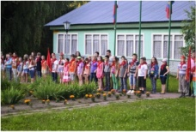 |  | 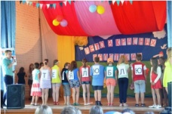 | 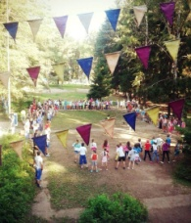 | 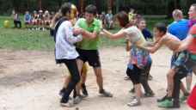 | 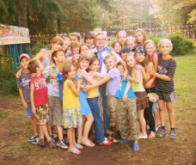 | 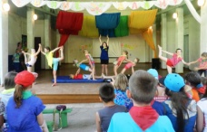 | 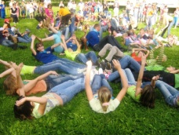 | 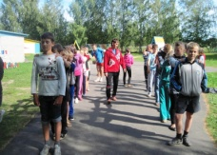

Загородный лагерь отдыха и оздоровления детей «Красная горка»
директор Тарасов Алексей Геннадьевич
Расположен по адресу: 157942, Российская Федерация,Костромскаяобласть, Красносельский р-он,д.Б.Андрейково
ЗЛОиОД «Красная горка» расположен в 20 км от гор. Костромы на берегу реки Покша, введен в эксплуатацию в 1986 году. Площадь занимаемой территории 7,5 га. На территории расположено: Жилая зона: 3-х этажный корпус (панельно-кирпичный), в котором расположен медицинский пункт, спальные помещения, комнаты вожатых, игровые комнаты, сан.узлы, душевые.
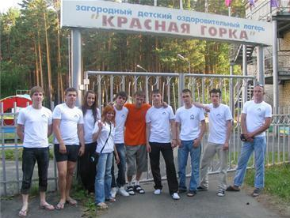 | 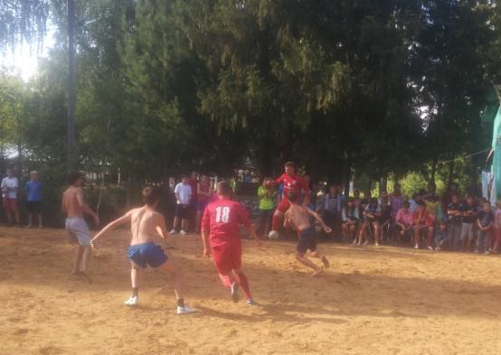 | 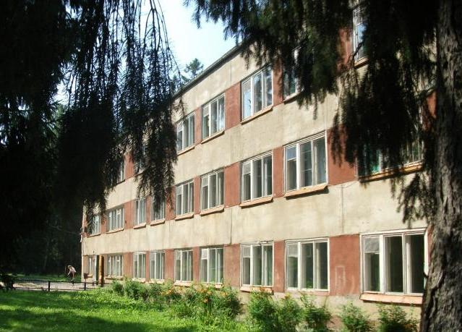

План-график проведения летней оздоровительной кампании 2018 года
ЗЛО и ОД "Строитель" Красносельский р-он, д.Боровиково
Смена | 1 (21 день) | 2 (21 день) | 3 (21 день) |  | 4 (21 день) |  | 5 (7 дней)
Дата проведения | 26.05-15.06 | 17.06-07.07 | 10.07-30.07 |  | 01.08-21.08 |  | 23.08-29.08
Направление смены | Волонтерская | Музыкальная | Лето в красных галстуках |  | Творческая |  | Спортивная
ЗЛО и ОД "Синие дали" Красносельский р-он, д.Иконниково
Смена | 1 (21 день) | 2 (21 день) | 3 (21 день) |  | 4 (21 день) |  | 5 (7 дней)
Дата проведения | 26.05-15.06 | 17.06-07.07 | 10.07-30.07 |  | 01.08-21.08 |  | 23.08-31.08
Направление смены | Творческо-познавательная | Творческо-познавательная | Лингвистическая |  | Спортивная |  | Военно-патриотическая
ЗЛО и ОД "им.Ю. Беленогова" Костромской р-он, д. Середняя
Смена | 1 (21 день) | 2 (21 день) |  | 4 (21 день) |  | 5 (7 дней)
Дата проведения | 27.05-16.06 | 18.06-08.07 |  | 02.08-22.08 |  | 24.08-30.08
Направление смены | Инклюзивная смена для детей ТЖС с участием детей-инвалидов | Добровольческая |  | Волонтерско-добровольческая |  | Профильная смена для детей-инвалидов
ЗЛО и ОД "Красная горка" Красносельский р-он, д.Боровиково
Смена | 1 (21 день) | 2 (21 день) |  | 3 (21 день) |  | 4 (21 день)
Дата проведения | 27.05-16.06 | 18.06-08.07 |  | 11.07-25.07 |  | 27.07-16.08
Направление смены | Военно-патриотическая | Спортивная |  | Творческо-познавательная |  | Творческая

